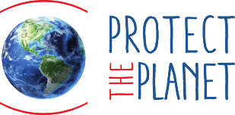
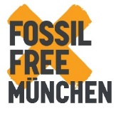

in Kooperation mit:

…laden ein zu, online-Vortrag mit Chat-Diskussion zur Reihe „Vom Klimanotstand der Welt“:

Markus Raschke
Protect the Planet gGmbH – Gesellschaft für Ökologischen Aufbruch
Sprecher des Bündnisses „Raus-aus-der-Steinkohle“, München
„11 Familien, ein Jugendverband – 3 Kontinente – 1 Klage“
Was treibt Menschen, für das Klima zu klagen?

Donnerstag, 13.01.2022, 19:00 Uhr, per Zoom-Online

Wieso handelt „die Politik“ in der Klimakrise nicht bzw. nicht adäquat und zielführend, um das +1,5º-Ziel noch zu erreichen?! Es gibt genügend aufrüttelnde wissenschaftliche Untersuchungen und Prognosen, wie den jüngsten Bericht des Weltklimarats (IPCC) von August 2021. Ungezählt sind die Absichtserklärungen und verbindlichen Beschlüsse, wie den „Klimavertrag von Paris 2015“ und Ergebnisse aus dessen Umsetzungs-Folgekonferenzen wie jüngst in Glasgow 2021.

In Deutschland ist durch die Überflutungskatastrophe im Ahrtal vielen Menschen bewusst(er) geworden, welch gravierenden Auswirkungen die Klimakrise haben kann, und das nicht nur im globalen Süden. Weltweit erleben ungezählt viele Menschen „hautnah“ die Auswirkungen der Klimakrise als bedrohlich für ihr Erwerbsleben, ihre Lebensgrundlagen, Kultur, Geschichte, Gesundheit, gar ihre Existenz.

Das globale Politikversagen in der Klimakrise lässt manche verzweifeln. Andere werden aktiv und demonstrieren regelmäßig, wieder andere klagen ihre Zukunftsrechte vor Gerichten ein, was etwa zum „Klimaschutzurteil“ des Bundesverfassungsgerichts vom April 2021 führte. In den vergangenen Jahren haben etliche Gerichtsverfahren und -urteile vor internationalen und nationalen Gerichten weltweit für Schlagzeilen gesorgt, vielfach angestrengt von direkt von der Klimakrise betroffenen Menschen.
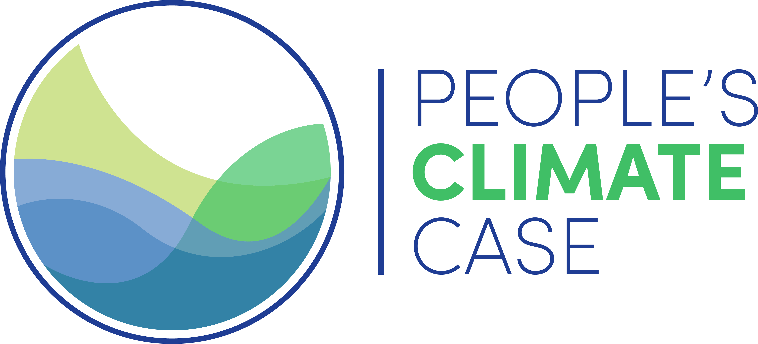
Eine solche Klimaklage ist der People's Climate Case: Eine Klage von Privatpersonen vor dem Gericht der Europäischen Union gegen das EU-Parlament und den Rat der Europäischen Union, konkret gegen drei klimapolitisch unzureichende EU-Richtlinien. Die Klagenden aus acht Ländern fordern wegen der sie unmittelbar betreffenden Auswirkungen der Klimakrise den Schutz ihrer Grundrechte durch effiziente europäische Klimapolitik ein. Die Klage wurde von einem Netzwerk europäischer NGOs rund um das Climate Action Network Europe (CAN-E) und Protect-the-Planet unterstützt. Am 25. März 2021 – nach drei Jahren Prozess – hat der EuGH die Klage mangels „exklusiver Betroffenheit“ abgelehnt. Der heutige Referent hat vor und während des People´s Climate Case mehrere Klagende und ihre Familien vom Polarkreis in Jokkmokk, Nord-Schweden (Polarkreis), über die Provence, das Aostatal und Südportugal bis zum Äquator in Badan Rero, Nord-Kenia, besucht.

Er berichtet mit beeindruckenden Bildern vom Kampf mit den Auswirkungen der Klimakrise vor Ort.
Wir gewinnen Einblicke in Lebensrealität und Gefühlswelt direkt Betroffener und ihrer Communities - und verstehen besser, dass und warum Menschen nicht mehr auf „die Politik“ warten können und wollen.
Dr. Helmut Paschlau, U&A
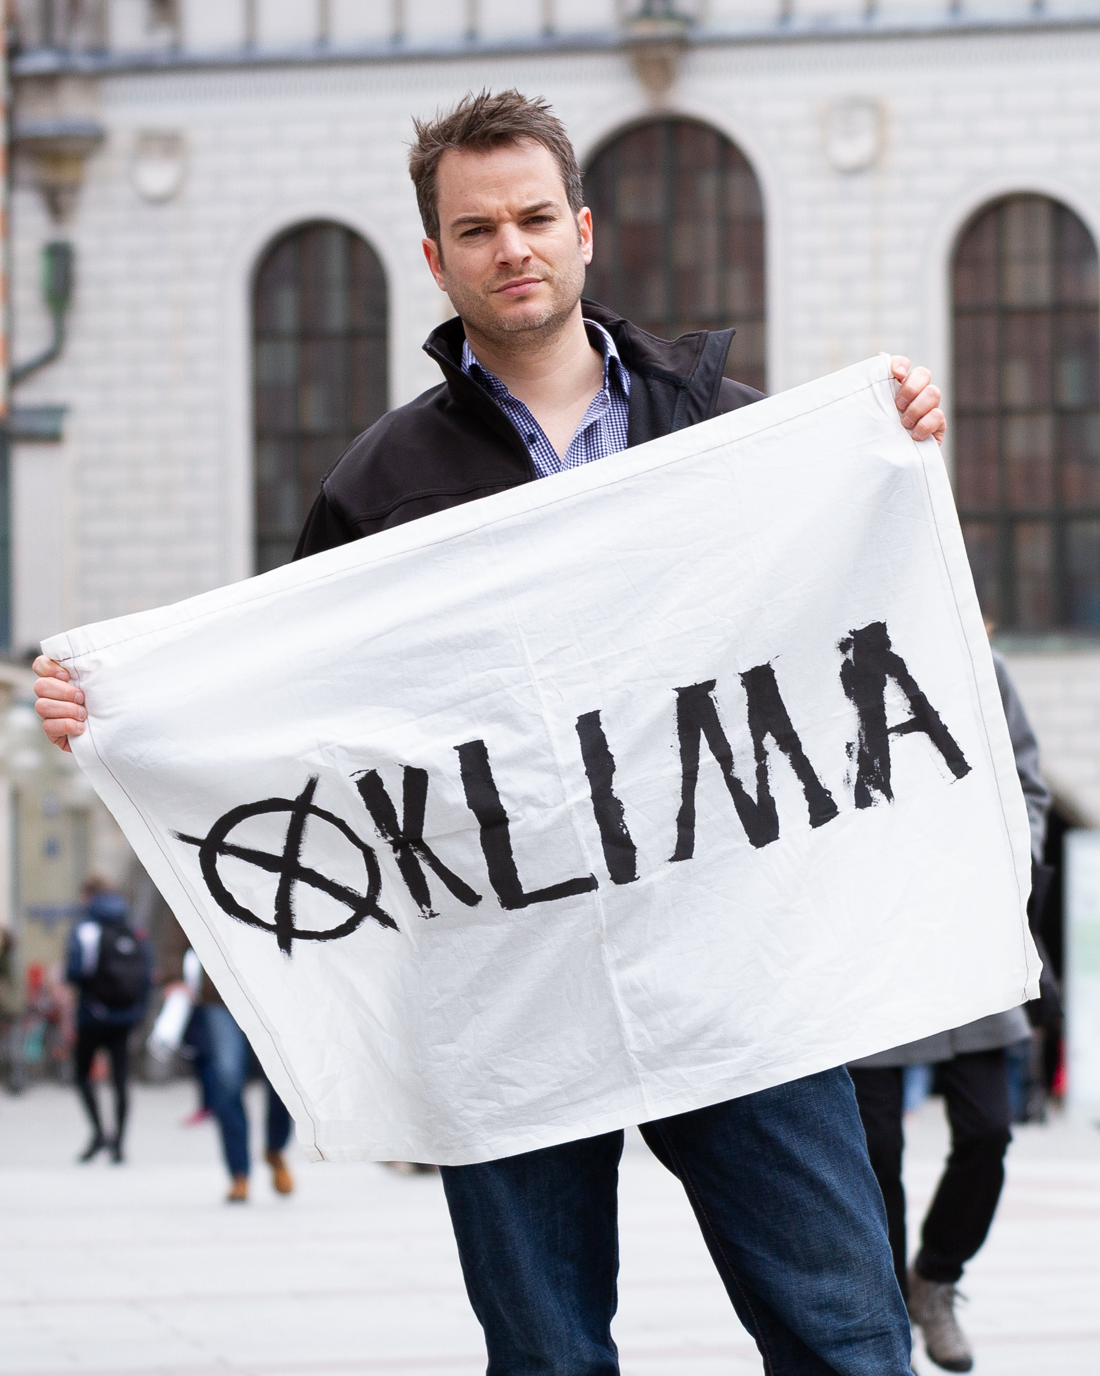
Wer? Markus P. Raschke
Projektmanager u.a. zu Klimaklagen bei Protect the Planet gGmbH -
Gesellschaft für ökologischen Aufbruch
Sprecher des Bündnisses Raus-aus-der-Steinkohle München
ÖDP-Bezirksrat im Bezirkstag von Oberbayern
Wann? Donnerstag, 13.01.2022, 19:00–20:30 Uhr
Teilnahme? Online-Veranstaltung; Anmeldung unbedingt erforderlich: www.protect-the-planet.de/event/2022_01-raschke-klimawandel-vor-ort
Zum Weiterlesen:
- https://de.wikipedia.org/wiki/People%E2%80%99s_Climate_Case
- https://www.protect-the-planet.de/projekte/klimaklage/
- https://www.fairplanet.org/story/the-people%E2%80%98s-climate-case/
- https://www.lifepr.de/pressemitteilung/protect-the-planet-gesellschaft-fuer-oekologischen
-aufbruch-gbr/PM-Protect-the-Planet-Germanwatch-Peoples-Climate-Case-Europaeischer-Gerichtshof-verweigert-Grundrechtsschutz-fuer-Betroffene-der-Klimakrise/boxid/841148
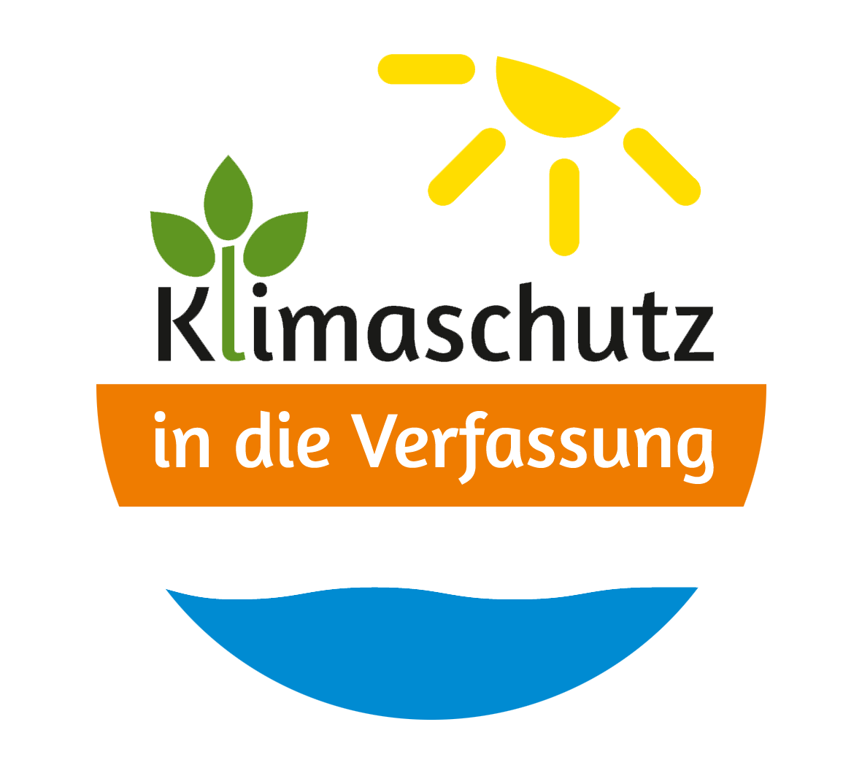
wir unterstützen:

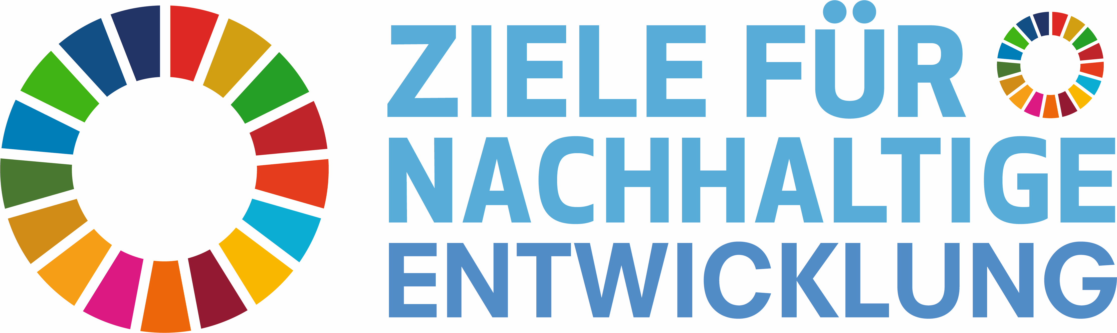
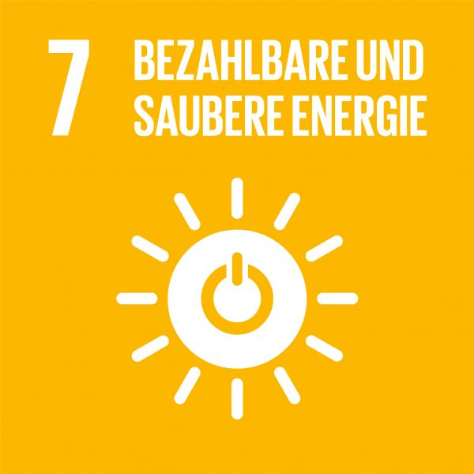
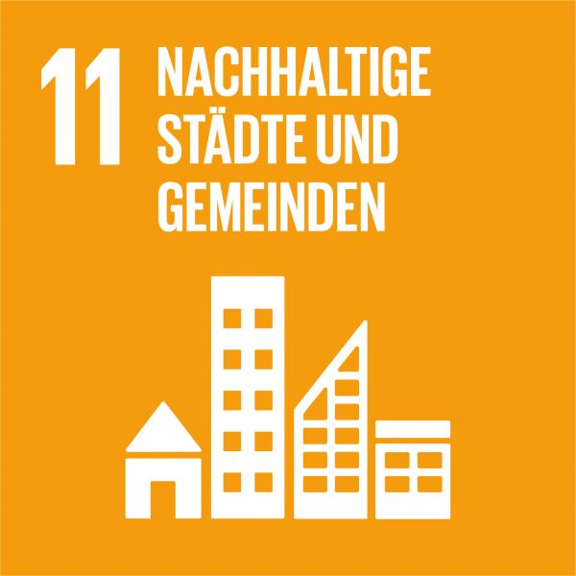
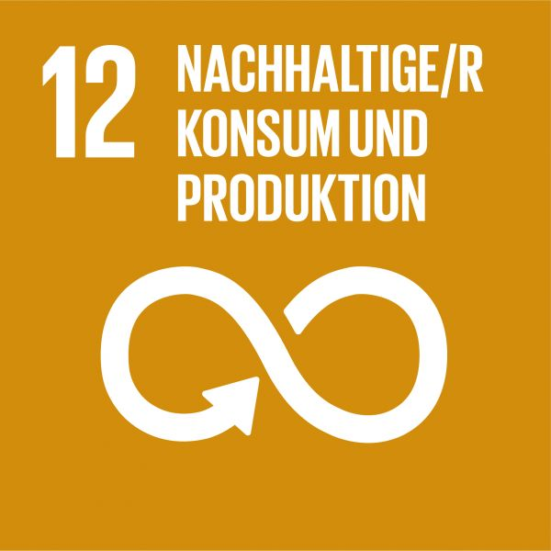
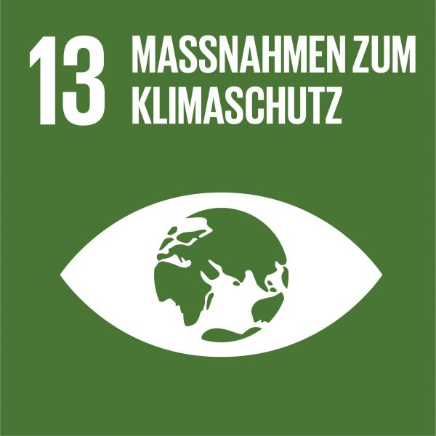
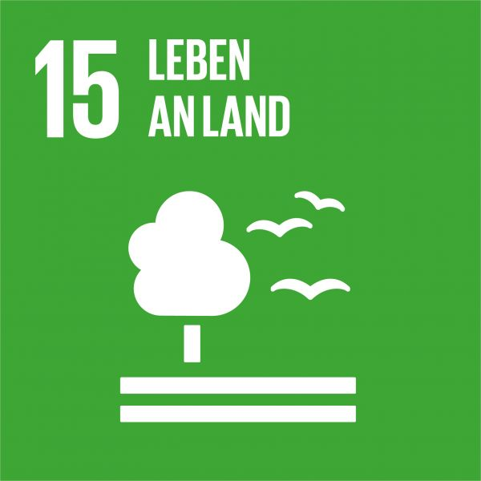

Kurztext:
Weltweit nehmen „Klimaklagen“ vor nationalen und internationalen Gerichten zu, weil betroffene Menschen nicht mehr den ungezählten Versprechungen aus „der Politik“ vertrauen und vertrauen können. Eine solche ist der People´s Climate Case vor dem Europäischen Gerichtshof gegen den Rat der Europäischen Union und ihrer Regierungen und das EU-Parlament wegen klimapolitisch unzureichenden Vorgehens; angestrengt von elf Familien und einem Jugendverband. Der Referent, Markus Raschke, hat die Betroffenen von Nord-Schweden, Deutschland bis in die nordkenianische Steppe besucht und berichtet eindrücklich mit vielen Bildern, vom Kampf gegen die Auswirkungen der Klimakrise vor Ort.

